Prénom : .................................... | Date : ...............................................................................

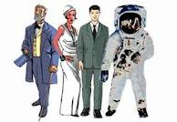 | L’ÉPOQUE CONTEMPORAINE  Document : 1815 - La bataille de Waterloo

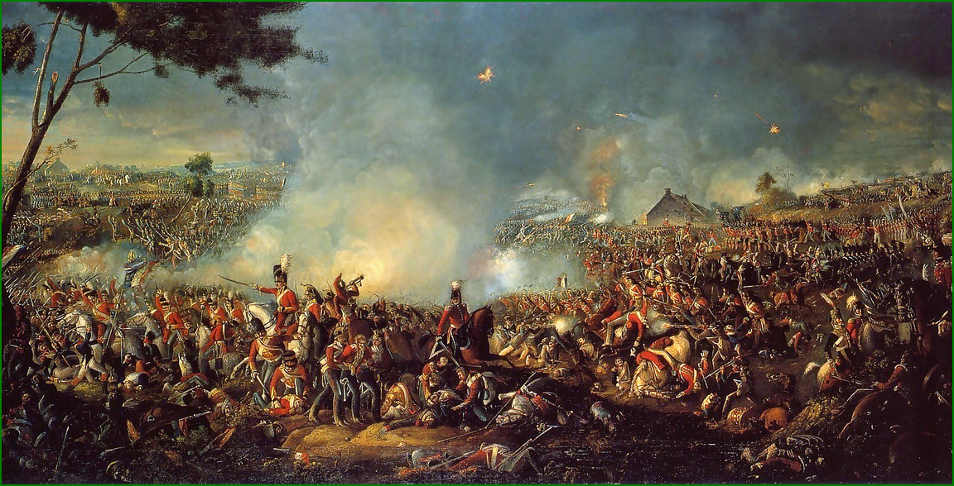
18 juin 1815 - Napoléon 1er est battu à Waterloo

